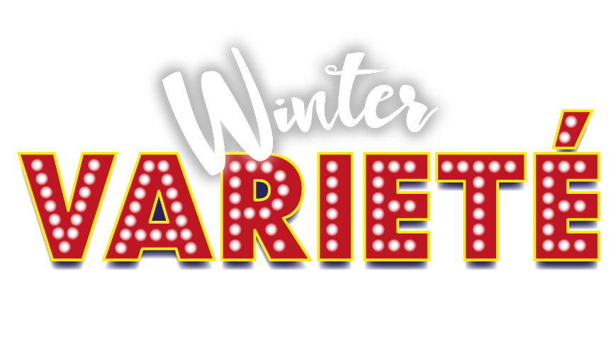

Die „Festspiele der internationalen Varietékunst“ feiern im Februar 2026 das 5-Jahres Jubiläum!

Seit 2020 schreibt das Wintervarieté Bad Ischl eine beeindruckende Erfolgsgeschichte und bringt jedes Jahr im Februar erstklassige internationale Varietékünstler - in aufwendig inszenierten Motto-Shows - auf die Bühne des Kongress- & TheaterHauses Bad Ischl. Bisher wurden die Varieté-Shows des Wintervarietés Bad Ischl von über 15.000 Besuchern begeistert gefeiert.
Die vergangenen Shows, „Spirit Dreams“, „Varieté Traumreisen“, „Varieté Avantgarde“ und im letzten Jahr „Magische Momente“ erhielten sowohl vom Publikum als auch von den Medien Bestnoten!
Der Erfolg dieses besonderen Kulturprojekts liegt zweifellos in der kongenialen Zusammenarbeit zwischen dem Visionär, Intendanten & Regisseur Freimuth Teufel und dem renommierten internationalen Varietéproduzenten Dirk Denzer.
Unsere Sponsoren und Partner machen das Winter Varieté erst möglich, allen voran der Hauptsponsor Wolfgangsee Schifffahrt & Schafbergbahn, der Tourismusverband Bad Ischl und die Stadt Bad Ischl, die das Projekt seit Beginn an unterstützen.
Das neue Programm verspricht wieder eine Varieté-Gala der Extraklasse!
Im Februar 2026 steht die neue Show unter dem Motto:
„VARIETÉTRÄUME – EINE ARTISTISCHE WELTREISE“.

Die neue Show „VARIETÉTRÄUME – EINE ARTISTISCHE WELTREISE“ ist eine internationale Show moderner Varietékünste, zauberhafter Luftakrobatik, innovative Jonglage, mitreißende Comedy, hochwertige Akrobatik und magischer Momente der besonderen Art.
Die neue Show „VARIETÉTRÄUME – EINE ARTISTISCHE WELTREISE“ bietet viele Überraschungen und Höhepunkte.
Das Publikum darf sich unter anderem freuen auf:

Den Mentalisten „Manuel Horeth“ – bekannt u.a. als Mentalexperte des ORF

Den „fliegenden“ Magier „Willi Auerbach“ – Deutscher Vizemeister der Magie

Ausdrucksstarke Luftakrobatik vom Duo „Pole on Stage“ (Deutschland/Österreich)
Charmante Comedy von „Cesar Dias“ aus Portugal — Silver Award Gewinner beim Internationalen Circus Festival in Las Vegas, Bronze Clown-Gewinner beim Monte Carlo Circus Festival, 3. Preis beim Wuqiao International Circus Festival, China, Finalist von „America’s Got Talent“ und bei RTL‘s „Supertalent“ u.v.a.

Das „Hand to hand“ Akrobatik-Duo „Duo Benelo“, aus Frankreich,
Außergewöhnliche Hochrad-Artistik vom „Duo Racers“, aus der Ukraine –
Die „Formel-1-Artisten“ unter den Radlern…
u.v.a.

Stimmungsvoll projizierte Bühnenbilder, ein erstklassiges Lichtdesign von Mike Heid und besondere Klangwelten lassen die neue Show „Varietéträume – eine artistische Weltreise“ garantiert wieder zu einem unvergesslichen Erlebnis werden.
Seien Sie dabei und sichern Sie sich jetzt die besten Tickets – auch in diesem Winter ein ideales Weihnachtsgeschenk!
Termine:
Donnerstag, 05. Februar 2026 19:00 Uhr
Freitag, 06. Februar 2026 15:00 Uhr
Freitag, 06. Februar 2026 19:00 Uhr
Samstag, 07. Februar 2026 15:00 Uhr
Samstag, 07. Februar 2026 19:00 Uhr
Sonntag, 08. Februar 2026 11:00 Uhr
Sonntag, 08. Februar 2026 15:00 Uhr

Showdauer ca. 2 x 60 Min. + 30 Minuten Pause

Tickets unter: www.wintervariete.at und unter der Tickethotline +43 (0) 1 2260170111 (Montag bis Freitag 09:00 – 17:00 Uhr zum Ortstarif bestellen).

Vorverkaufsstellen in Bad Ischl:
Tourismusverband Bad Ischl, Trinkhalle, Auböckplatz 5, 4820 Bad Ischl,
Tel. +43/(0)6132/27757
Salzkammergut Touristik, Götzstr. 12, 4820 Bad Ischl,
Tel. +43/(0)6132/24000-51

Veranstalter:
ARS MEDIA Konzertservice GmbH
Bergstrasse 22/38, A-5020 Salzburg
T: +43 662 873335-0
E: office@ars-media.at
www.arsmedia-agency.com

